Semaine 7 en anglais et autres langues : élèves de CM1 et CM2
Partout dans le monde, il est important désormais de se laver les mains régulièrement : explorons une chanson en anglais et différentes manières de le dire dans des langues diverses.
A noter que cette proposition peut aussi se faire en classe avec des temps en présentiel et/ou des temps à distance en fonction de la situation de chaque élève.

Supports : une chanson, une vidéo (anglais) et des extraits en différentes langues (les traductions sont jointes : en ligne sur le site, ou bien accès par QR codes.
Jour 1 avec la chanson « Wash my hands rap » en ligne sur le site ou bien ici :
Ou avec le QRcode : 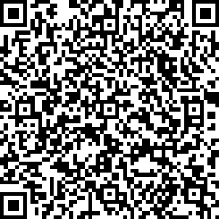

Le parent et l’enfant | Le parent (qui dispose des traductions si nécessaire)
Ecouter la chanson, une 1ère fois | Ecouter  Puis, demander à l’enfant ce qu’il a reconnu (des mots, des nombres…) et de quoi cela parle. Il reconnaitra le style de la chanson (un rap).  (La traduction peut aider si nécessaire, en ligne également)
Ecouter une 2ème fois et lever la main à chaque fois qu’on entend un nombre, ainsi que le mot « rap » | Demander jusqu’à combien on compte dans cette chanson.
Ecouter une 3ème fois et compter en même temps et répéter également « wash your hands » | On peut aider l’enfant à penser à expirer le « h » dans le mot « hand ».
Pour s’entrainer sur la prononciation des nombres de 10 à 20 :  Ecouter et répéter après chaque nombre | L’enregistrement ici :  Ou bien 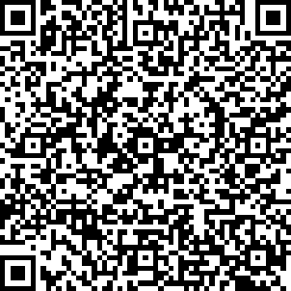
Regarder la vidéo pour valider le sens de la chanson et dire les nombres en même temps. | Voir la vidéo qui intègre une partie de la chanson: http://www.viewpure.com/OZ3oSvfiwU4?start=0&end=0  Ou bien ici :  Puis demander à l’enfant à quel moment on retrouve la chanson écoutée avant.  (Les paroles de la chanson pourront aider si nécessaire)
Revoir la vidéo (au moins la première minute) puis, s’entrainer sur les 4 étapes clés de la vidéo :  Faire l’activité ici :  https://learningapps.org/watch?v=pz0253o4t20 | Cliquer sur le lien ou bien ici :  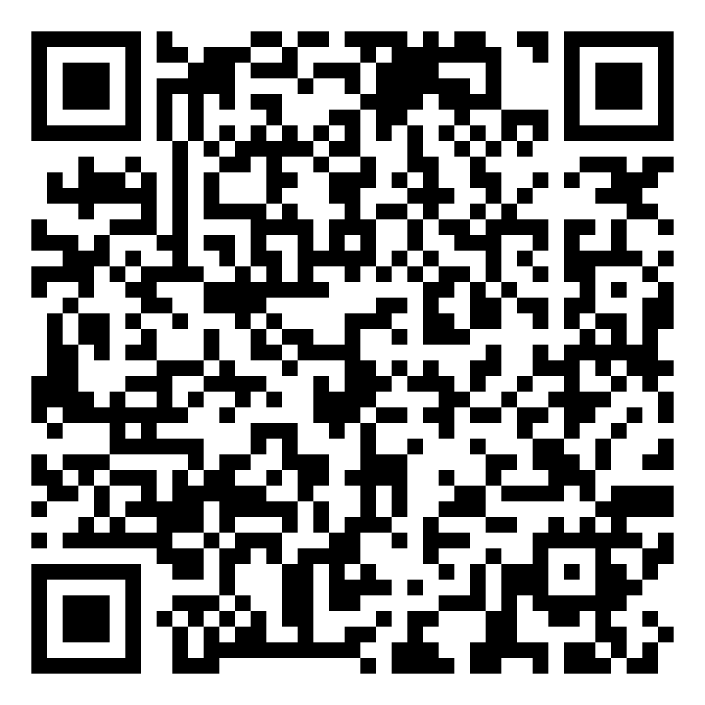
Puis s’entrainer sur cette activité pour aller plus loin :  https://learningapps.org/watch?v=p4bgifq8t20 | Cliquer sur le lien ou bien ici :  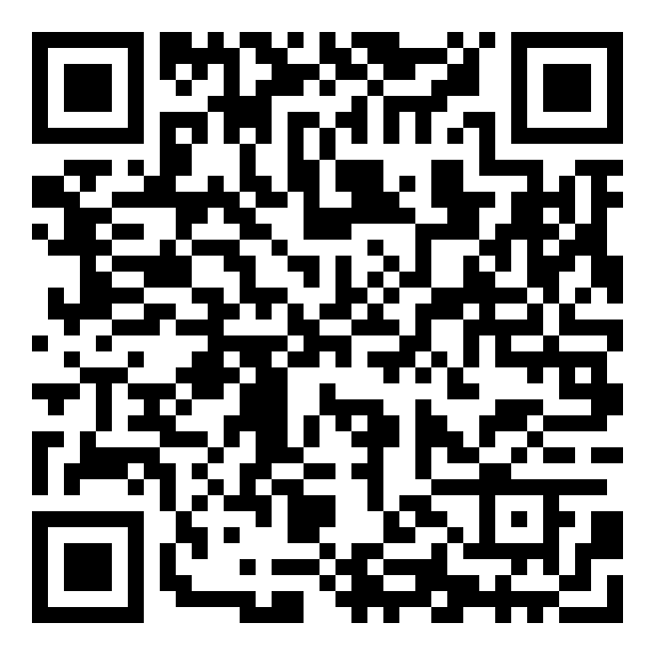
Jour 2
Le parent et l’enfant | Le parent
Redire les mots dont on se souvient  Revoir la vidéo et chanter en même temps le refrain, ainsi que les nombres et peut être d’autres éléments déjà mémorisés.  Refaire l’activité ici :  https://learningapps.org/watch?v=pz0253o4t20 | Avant de revoir la vidéo, demander à l’enfant les mots ou instructions extraites de la vidéo dont il se souvient, et peut-être le refrain.
Explorer d’autres langues :  Découvrir la fiche.  Observe les régions concernées, les langues, la façon dont la même phrase s’écrit d’une langue à l’autre. | Lire le document en ligne sur le site. Il est possible de se documenter sur ces régions du monde en cliquant sur https://fr.vikidia.org/wiki/Wikijunior  (Saisir la recherche dans la loupe en haut à droite)
Puis tu pourras jouer au « détective » en répondant aux questions suivantes : | Il n’est pas nécessaire d’imprimer le document.  Les réponses figurent sur le site, si nécessaire.
- Quelles sont les langues qui utilisent un alphabet différent du nôtre en français ?

Français | alphabet latin moderne

- Cherche des mots écrits, avec l’alphabet latin, comme en français, mais avec des accents que nous ne connaissons pas en français :

- Regarde comment s’écrit « régulièrement » dans d’autres langues : c’est amusant de constater que les mots se ressemblent d’une langue à l’autre.

français | régulièrement
allemand
espagnol
portugais brésilien

- Le mot « mains » : cherche comment il s’écrit dans d’autres langues :

français | mains
espagnol
portugais
roumain
anglais
allemand
Qu’est-ce que tu remarques ?

Bravo d’avoir essayé de répondre ! Tu peux regarder les réponses et en apprendre un peu plus sur toutes ces langues.

Jour 3
Le parent et l’enfant | Le parent
Revoir la vidéo pour le plaisir et chanter en même temps le refrain tous les autres éléments que tu as retenus.

On pourra s’enregistrer (au moins le refrain) en associant d’autres membres de la famille.  Désormais, tu pourras chanter ce refrain à chaque fois que tu te laves les mains, en famille ou à l’école ! | L’enregistrement pourra être envoyé à l’enseignant.

